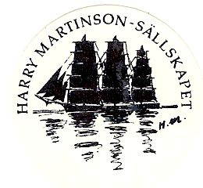 **En bild som visar text, Teckensnitt, vit, typografi

AI-genererat innehåll kan vara felaktigt.**

## **Fredag 2 maj**

**Kaffe med dikt 18.00**

Majdagarna inleds med fika och diktläsning för dem som önskar i Hembygdsgården, författarmuseet.

## **Lördag 3 maj**

**Årsmöte** **9.00 – 9.45**

Årsmötesförhandlingar

**Fika 9.45**

**Klockrikestipendiet 10.15 – 11.00**

Nicolas Lunabba tar emot Klockrikestipendiet och berättar om sig själv och sin koppling till Harry Martinson.

**Naturupplevelser och naturskildringar (1) 11.00 – 12.30**

Reflektioner och kommentarer över hur Harry Martinson beskriver natur, framför allt växter, i sitt författarskap.

* Johnny Karlsson - Olika fynd i Martinsons umgänge bland djuren
* Anders Glader - Bland Harrys blommor och blader

**Lunch 12.30 – 13.30**

**Naturupplevelser och naturskildringar (2) 13.30 – 14.00**

* Mikael Alexandersson ger exempel på Martinsons konstnärliga bildskapande som knyter an till naturen

**Naturupplevelser och naturskildringar (3) 14.00 – 15.00**

Samtal i grupper om naturtexter av Harry Martinson

**Kaffe 15.00**

**”I fjärils kläder dansar bort”**  **15.15 – 16.15**

En berättelse om Harry Martinson i ord, toner och bild. Ronny Haglund, Erica och Åke Giselsson framför några av hans dikter som tonsatts av Åke Giselsson.

**Middagsbuffé á la natur 18.00**

## **Söndag 4 maj**

**Utfärd till sommarparadiset Gyön 9.30**

Leif Olsson guidar oss och vi besöker Harry Martinsons tidigare sommarhus.

Lunch på ***Eriksberg* 13.00**